МДОАУ «ЦРР – детский сад 104 «Золотая рыбка» г.Орска

Консультация для педагогов
«Технология формирования
типа читательской деятельности у дошкольников»

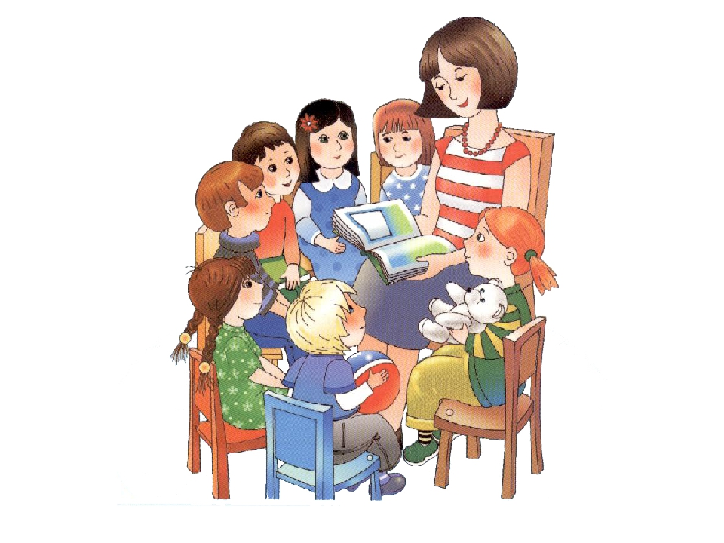

Выполнил:
Курманова Д.А.
Воспитатель ВКК

Орск, 2024г.
«Чтение – слушание - это не умение озвучивать печатное слово, а ВОСПРИЯТИЕ текста на слух, его ПОНИМАНИЕ извлечение смысла, содержания».
О.В. Чиндилова
Трудно переоценить роль чтения в развитии подрастающего поколения. Литература играет огромную роль в социализации личности ребенка. Она питает ум и воображение дошкольника, открывая ему новые миры, образы и модели поведения. Книга помогает овладеть речью - ключом к познанию окружающего мира, природы, вещей, человеческих отношений. Частое чтение литературных текстов, умелое его сочетание с жизненными наблюдениями и различными видами детской деятельности способствуют постижению ребенком окружающего мира, учат его понимать и любить прекрасное, закладывают основы нравственности.
Книгу не зря называют источником знаний. Люди, которые много читают - интересные собеседники, обладающие хорошей памятью, большим словарным запасом, развитым воображением. Каковы цели и задачи формирования читательской грамотности ребенка в детском саду? Это, прежде всего подготовка к последующей ступени - к долгому пути литературного образования в школе. Приобщать детей к книге, воспитывать интерес к чтению, формировать будущего читателя необходимо с самого раннего возраста, в первом для ребенка «социальном институте» - детском саду. Библиотека и школа не первый, а последующий этап формирования читателя.
Исходя из этого, самым осведомленным человеком в вопросах детской литературы и чтения является воспитатель ДОО. Он не только воплощает задачу приобщения детей к книге, рождение в них интереса к процессу чтения и глубокого понимания содержания произведения, но и выступает как консультант по вопросам семейного чтения.
Ребенок-слушатель – это уже читатель. Только читательская судьба ребенка зависит от взрослых, которые берут в руки книгу и становятся посредниками между писателем и слушателем. Именно поэтому проблема приобщения ребенка к чтению сегодня особенно актуальна и значима. Только в детском саду начинается складываться начитанность: ребенок приходит в школу с обширным и во многих отношениях уникальным литературным багажом. Приобщение детей к чтению является «Мотивационной» готовностью к обучению в школе. С чего начинается «читательское» воспитание ребёнка. Главная задача – приобщение дошкольников к книжной культуре, воспитание интереса и любви к книге, стремления к общению с ней, умению слушать и понимать художественный текст, т. е. всего того, что составляет основание, фундамент для воспитания будущего взрослого талантливого читателя, литературно образованного человека.
В своей работе активно применяю технологию продуктивного чтения. Доктор педагогических наук и автор технологии «Продуктивного слушания» для дошкольников, О.В. Чиндилова сказала: «Чтение – слушание - это не умение озвучивать печатное слово, а ВОСПРИЯТИЕ текста на слух, его ПОНИМАНИЕ извлечение смысла, содержания». Обратите внимание на эти слова «восприятие» и «понимание». В дошкольном возрасте важно развить именно эти качества.
А как вы считаете, важно научить ребёнка читать уже в дошкольном возрасте? (Ответы)
Пример: один ребёнок в группе умеет бегло читать, а другой не умеет, но на занятии по чтению художественной литературы читающий ребёнок не активен, он не может ответить на вопросы по тексту, с трудом определяет личное отношение к героям произведения, а не читающий рассуждает, отвечает, понимает. Что важнее - уметь читать или не уметь понимать и воспринимать текст? Ответ очевиден.
По словам автора О.В. Чандиловой : «Технология продуктивного чтения - слушания – это природосообразная образовательная технология, опирающаяся на законы читательской деятельности и обеспечивающая с помощью конкретных приемов чтения полноценное восприятие понимание текста читателем, активную читающую позицию по отношению к тексту и его автору». Если, как мы уже сказали, технология природосообразна, «имеет законы», то мы с Вами легко выделим три этапа работы с текстом.
Этапы работы с текстом.
Скажите, как вы выбираете книгу в книжном магазине или библиотеке? (по содержанию, обложке, иллюстрациям, предпочтениям, по автору, и т.д.) Этот этап работы с текстом называется ДО ЧТЕНИЯ. Его результат: прогнозирование содержания текста, мотивация к чтению, просмотровое чтение. (А нужна ли нам эта книга?)
Второй этап работы с текстом – время чтения текста. Изучающее чтение: делаем паузы, что бы:
- задать вопросы автору (В);
- предположить ответ (О);
- при дальнейшем чтении найти ответ на вопрос и проверить себя (П);
Результат этого этапа: вычитывание фактуальной и подтекстовой информации, своя интерпретация текста (своё понимание того, что автор спрятал между строк).
А что мы делаем после прочтения текста? Вы прочитали интересную книгу, что вы делаете дальше? (делимся впечатлениями, анализируем, обдумываем, размышляем, может быть придумываем продолжение или придумываем свой, альтернативный финал)
Это наступает третий этап работы с текстом – после прочтения. Формулировка главной мысли текста (концепта) в т.ч. с помощью рефлексивного чтения.
Результатом этого этапа работы является, понимание авторского смыла, корректировка своего понимания, рефлексия.
Таким образом, мы можем сказать, что эта технология в работе с дошкольниками позволяет организовать процесс формирования правильного восприятия литературного текста.
«Чтение как рецептивный вид речи»
Чтение, как рецептивный вид речевой деятельности (деятельности по восприятию письменной и устной речи) имеет две стороны.
1) Техническая сторона (восприятие письменных знаков и символов);
2) Смысловая сторона (понимание текста, содержания).
Что важнее для ребёнка дошкольного возраста?
Читательская деятельность обеспечивает развитие:
-эмоционально- чувствительной сферы;
- творческого воображения;
- образного мышления;
-практических действий;
- креативности (творчества в целом).
Чтобы процесс формирования читательской деятельности прошёл эффективно, необходимо организовать чтение через деятельность (так как мы с вами знаем, что любой творческий процесс – это деятельность), так, чтоб ребёнок был субъектом деятельности, полноправным участником. Необходимо создать такие условия, при которых ребёнок захочет прослушать, вступить в диалог с автором, выразить отношение к тексту, героям их действиям и поступкам.
Ещё раз рассмотрим три этапа работы с текстом уже в работе с дошкольниками.
1 – й этап «До чтения». До чтения мы предполагаем, о чём будем читать - возможно, по названию или книжной обложке, или создаём какую – то игровую ситуацию, которая мотивирует ребёнка попасть в эту сказку, стать участником событий, а как результат – мотивация ребёнка к предстоящему чтению.
2-й этап «Во время чтения». Во время чтения: текст читается педагогом, взрослый читает вслух и делает остановки: комментарий или вопрос автору для того, что бы вовлечь ребёнка в диалог с автором. Необходимо дать детям по возможности самим ответить на вопрос, включить воображение детей в определённый момент словом, интонацией, выражением – это необходимо, что бы привлечь внимание ребёнка к важному моменту, который он без помощи взрослого может пропустить.
В результате в этот момент происходит включение эмоций, идёт реакция на содержание, сопереживание героям, первичная оценка их поступков, включается воображение. В начале, это репродуктивное воображение - основанное на услышанном, а дальше может подключится продуктивное (творческое) воображение (ребёнок может что – то домыслить, захочет прочитать продолжение или сам сочинит продолжение).
Важна сама реакция детей на содержание, сопереживание героям, отклик на их поступки, анализ их действий.
3- й этап «После чтения». Для того, что бы понять, как ребёнок воспринял текст, как его понял, смог ли вычитать подтекст, осмыслить его, вычленить самое важное, после прочтения текста мы можем задать вопросы, обсудить прочитанное или дать творческое задание, таким образом, мы дадим возможность детям выразить отношение к героям книги или её содержанию.
Применение этой технологии в работе с дошкольниками помогает прививать детям любовь к чтению, что очень важно, потому, что современные школьники приходят в школу и не любят читать, они не понимают смысла книг, не могут передать содержание, основную мысль.
Сфера читательской деятельности зависит от возрастных особенностей и формируется постепенно, начиная примерно с 2-х лет (в зависимости от индивидуального развития ребёнка).
Первой ступенью – является формирование эмоциональной сферы. Для детей раннего возраста важна эмоциональная составляющая текста, поэтому мы читаем с интонацией и эмоциями.
С 4 – 5 лет формируется сфера воссоздающего и творческого воображения, но продолжает развиваться эмоциональная сфера.
С 5-6 лет формируется (возникает потребность) сфера реакции на содержание. Мы должны предоставить детям возможность «покопаться в содержании» и подумать над поступками главных героев.
Примерно с 7 лет – формируется сфера реакции на художественную форму произведения т.е. у детей формируется навык различать литературные жанры (проза, стихи, басни, частушки и т.д.), дети начинают понимать образные выражения.

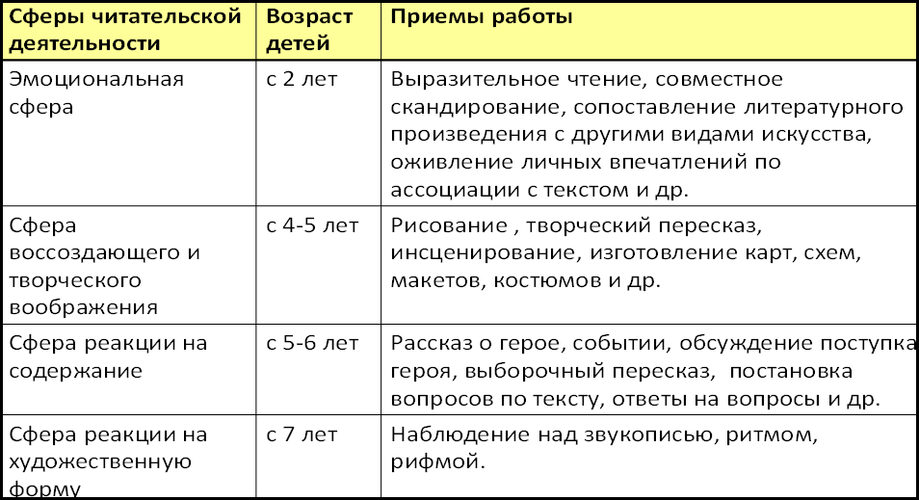
«Три вида текстовой информации»
В качестве наглядного образа возьмем, например, яблоко.
Итак, первый вид текстовой информации – фактуальная информация, это «кожура яблока», это то, что мы с вами можем увидеть. Если перенести это на книгу, то, что можно назвать фактуальной информацией (обложку, название, автора, количество страниц).
Второй вид – подтекстовая информация, это «яблочная мякоть», самое вкусное.
Именно вычитывая подтекстовую информацию, мы получаем эстетическое удовольствие, и что бы ребёнок полюбил читать, наша задача научить его вычитывать подтекстовую информацию.
Но гораздо более важной является третий вид текстовой информации – концептуальная информация – «зерно» - главный замысел, основная мысль текста, то ради чего писалось произведение.
Практикум.
Всем вам давно известна народная русская сказка «Курочка Ряба». Скажите, что, по вашему мнению, автор (народ как автор), хотел донести через эту сказку. Сейчас я предлагаю вам прочитать эту сказку вместе, вычитывая подтекст и выделяя три вида информации.
«Жили себе дед да баба, была у них курочка ряба.
Снесла курочка яичко. Яичко не простое — золотое. Дед бил, бил — не разбил. Баба била-била — не разбила. Мышка бежала, хвостиком махнула, яичко упало и разбилось.
Дед плачет, баба плачет, курочка кудахчет: «Не плачь, дед, не плачь, баба! Я снесу вам яичко другое, не золотое — простое».
И так первое предложение: «Жили себе дед да баба, была у них курочка ряба»
Фактуальная информация: жили дед, баба и курочка.
Подтекстовая информация: одинокие, термин «дед и баба» говорят о том, что они простого сословия, значит небогатые.
«Снесла курочка яичко. Яичко не простое — золотое»
Фактуальная информация: курица снесла золотое яйцо.
Подтекстовая информация: случилось чудо.
«Дед бил, бил — не разбил. Баба била-била — не разбила»
Фактуальная информация: не смогли разбить яйцо.
Подтекстовая информация: что бы вычитать подтекстовую информацию нужно ответить на вопрос: а зачем били? Варианты ответа: хотели кушать, хотели посмотреть, что внутри, хотели продать скорлупу.
«Мышка бежала, хвостиком махнула, яичко упало и разбилось»
Фактуальная информация: яйцо упало.
Подтекстовая информация: если хотели съесть, можно теперь съесть? А посмотреть что внутри можно?
«Дед плачет, баба плачет, а курочка кудахчет: «Не плачь, дед, не плачь, баба! Я снесу вам яичко другое, не золотое — простое».
Фактуальная информация: расстроились, курочка их успокаивает.
Подтекстовая информация: что поняла курочка, почему она предлагает им снести простое, а не золотое? Ответ: потому, что еда важнее. Значит, какой концептуальный смысл этой сказки? Ответ: Простое бывает важнее золотого.
Рефлексия: Понравилось вычитывать подтекст? Было сложно? Можно использовать это в своей работе? Трудно составить такой конспект или можно провести занятие без него?
Взаимодействие с родителями воспитанников.
Эффективность приобщения дошкольников к художественной литературе зависит от включенности родителей в образовательный процесс, которое обеспечивается следующей деятельностью воспитателя:
- стимулирование родителей на чтение художественной литературы в семье че- рез разъяснение значимости домашнего чтения для развития ребенка, демонстрации этой значимости в информационных материалах для родителей и в деятельности детей;
- распространение лучшего опыта родителей, читающих детям, в рамках совместных мероприятий, в том числе совместных с детьми;
- привлечение родителей к формированию круга детского чтения в семье и в детском саду, приглашение родителей для чтения художественных произведений в группе;
- развитие предметно-пространственной среды детского чтения в детском саду с привлечением книг из домашней библиотеки, создание выставок и сменяемой библиотеки в группе.
Таким образом, несмотря на то, что дошкольный возраст является преимущественно «не читающим», ребенок способен осуществлять действия, характерные для обычного читателя. В то же время приобщение к чтению – это педагогически обоснованная деятельность, осуществляемая в дошкольной образовательной организации. Определяющую роль в ней играет воспитатель. Ее эффективность зависит от того, насколько и каким образом будут вовлечены в исследуемый процесс родители воспитанников. Единые принципы приобщения ребенка к чтению художественной литературы дома и в детском саду делает чтение естественным для ребенка, необходимой частью его жизни.

Список использованных источников:
1. Асмолов А. Г. Что я думаю о детях: образование и воспитание в меняющемся мире
/ А. Г. Асмолов. – М.: Федеральный институт развития образования, 2012. – 48 с.
2. Гербова, В. В. Приобщение детей к художественной литературе. Программа и ме- тодические рекомендации / В. В. Гербова. – М.: Мозаика-Синтез, 2008. – 80 с.
3. Муратова, А. А. Формирование основ духовно-нравственной культуры дошкольни- ков средствами православных традиций родного края / А. А. Муратова, Т. Н. Колисниченко // Детский сад: теория и практика. – 2014. – №1. – С. 76-87.
4. Развитие способностей средствами ознакомления дошкольников с художественной литературой. Методическое пособие / Под ред. Н. В. Микляевой. – М.: УЦ «Перспектива», 2010. – 64 с.
5. Пантелеева, Н. Г. Приобщение дошкольников к литературному искусству как одно из условий реализации ФГОС дошкольного образования / Н. Г. Пантелеева // Современное дошкольное образование. – 2015. – №8. – С. 52-60.
6. Фишер, В. Я. Литературное развитие детей дошкольного возраста в условиях об- новленного образования / В. Я. Фишер, М. А. Кухар // Вестник ТГПУ. – 2014. – №11. – С. 147- 153.

